**Deep Learning 과제 보고서**

컴퓨터 소프트웨어 학부

2015004439

김재홍

1. **코드 설명**

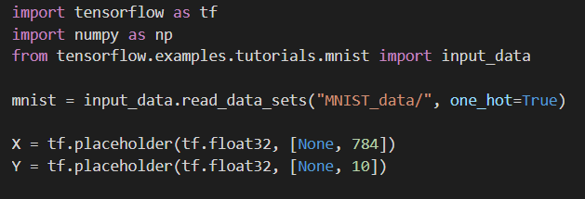

Mnist 데이터 파일을 받아오고 X, Y를 설정

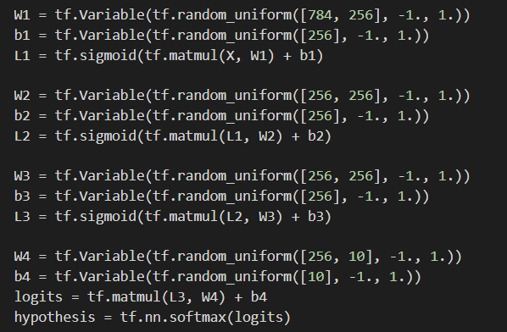

Layer는 총 4개로 input layer, hidden layer 2개, ouput layer로 구성했다. Output layer를 제외한 층들의 활성화 함수는 sigmoid들 사용했으며 output layer는 softmax 함수를 사용했다.

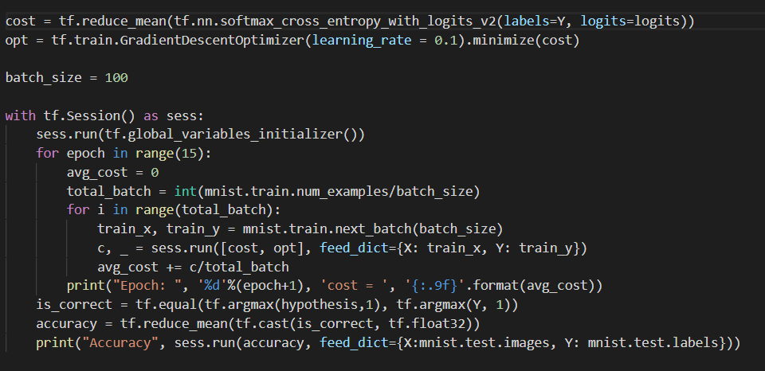

Loss 함수로 softmax에서 지원해주는 cross entropy를 사용했고 gradient descent 방식으로 최적화를 진행했으며 batch size는 100으로 정했다

총 15번의 epoch을 거쳐 한 epoch 당 550 step을 거쳤다.

이후 나온 결과에 대해 정확도를 측정했다.

1. **결과**

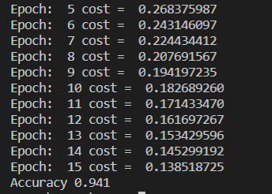

각 epoch 마다 cost가 줄어드는 것을 확인할 수 있었으며 정확도는 94.1%가 나왔다.